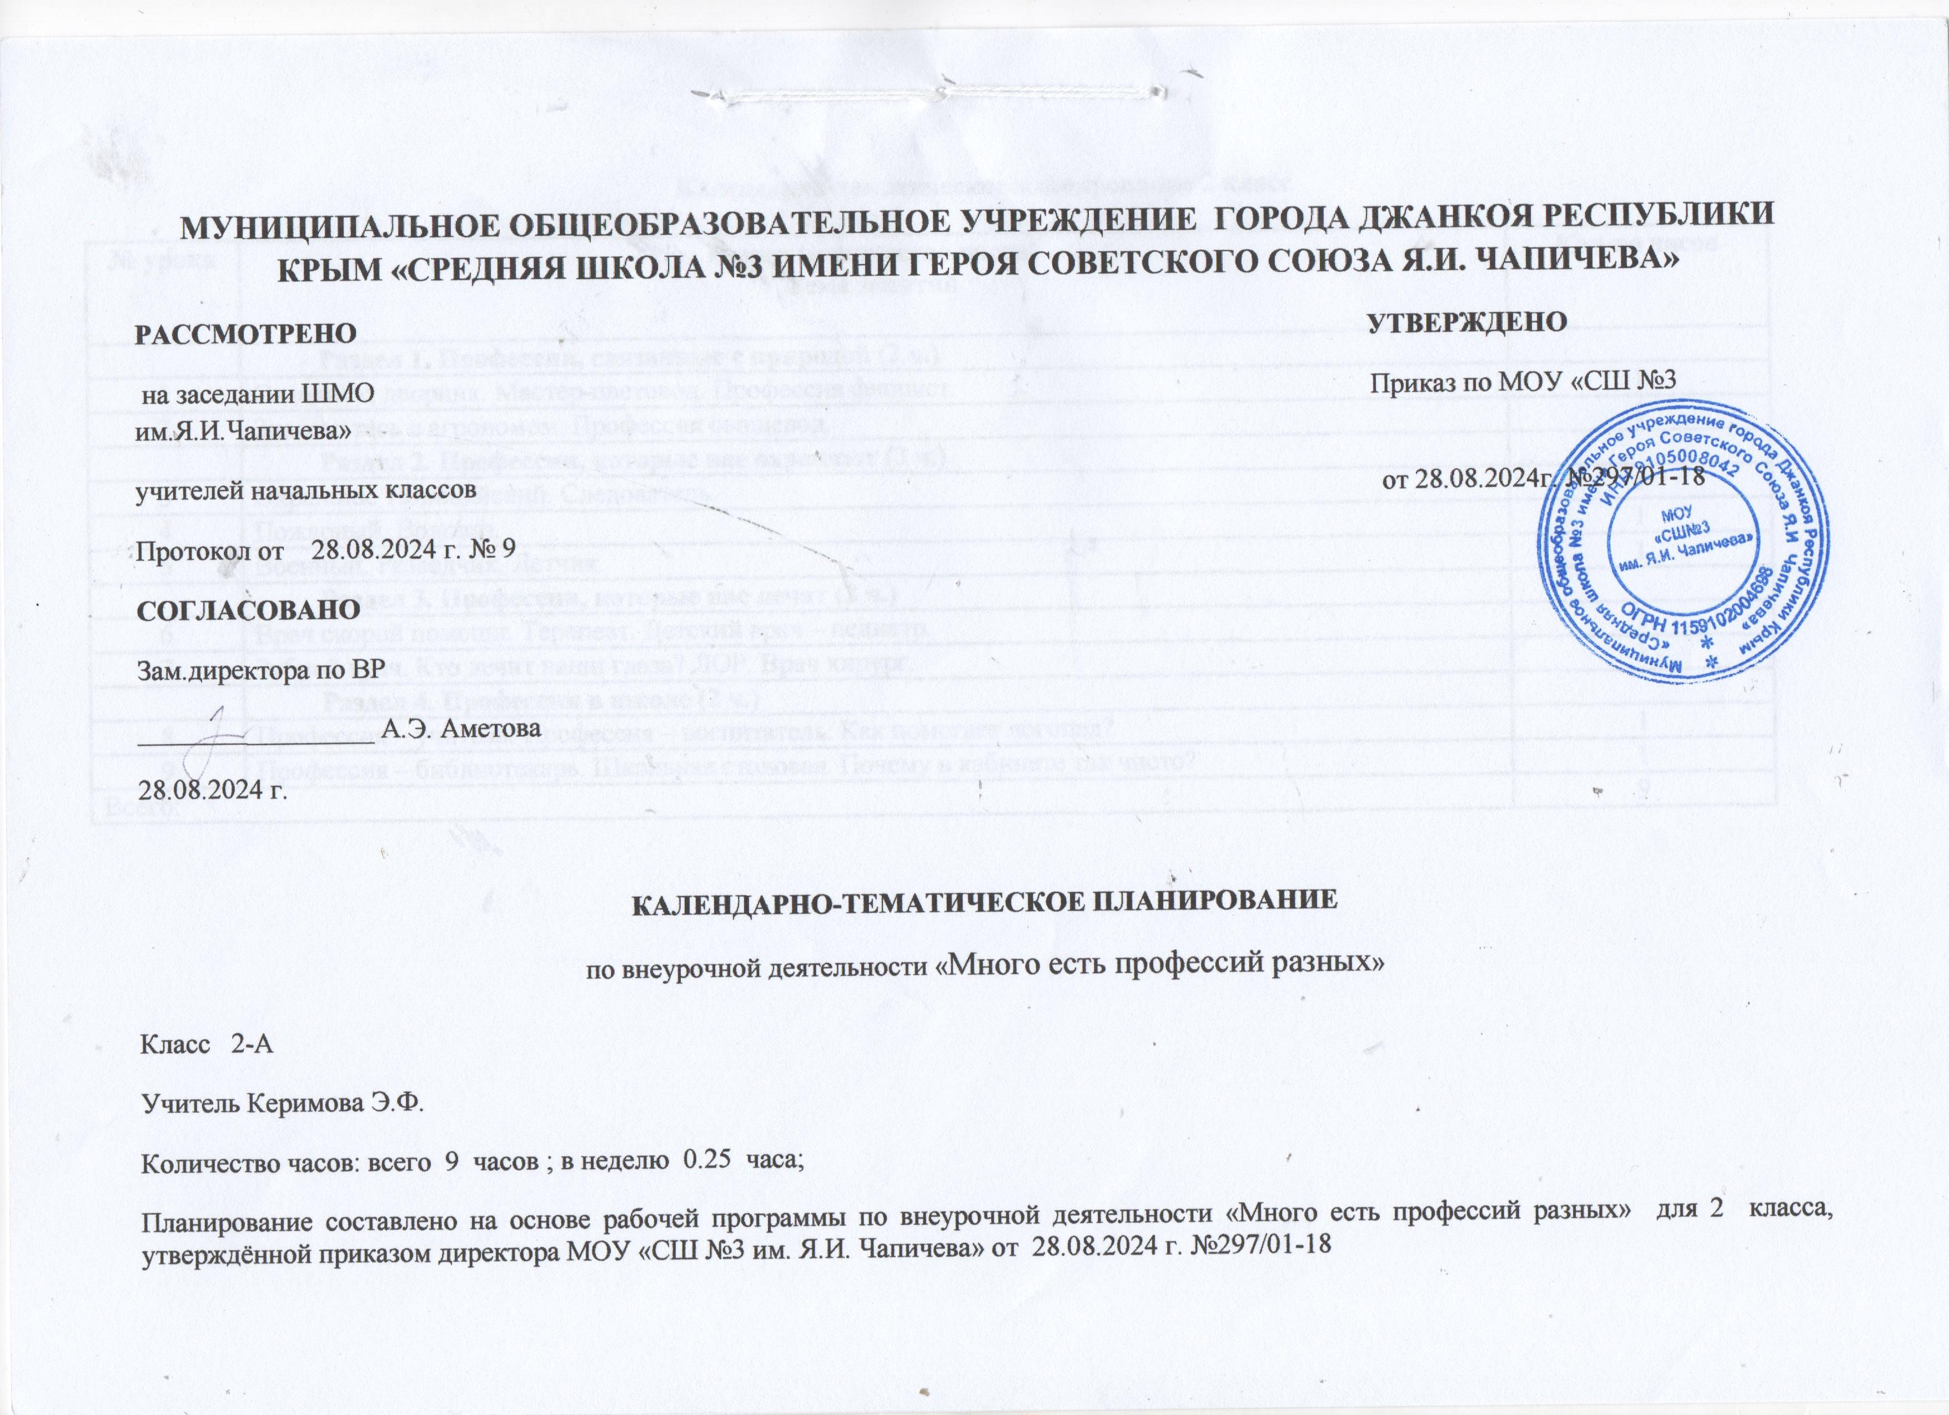

**Календарно-тематическое планирование 2 класс**

|  |  |  |  |  |  |  |  |  |  |
| --- | --- | --- | --- | --- | --- | --- | --- | --- | --- |
| **№ урока** | **Раздел (количество часов)**  **Тема занятий** | **Кол-во часов** |  |  |  |  |  |  |  |
|  |  |  |  |  |  |  |
|  | **Раздел 1. Профессии, связанные с природой (2 ч.)** |  |  |  |  |  |  |  |  |
| 1 | Садовник, дворник. Мастер-цветовод. Профессия флорист. | 1 |  |  |  |  |  |  |  |
| 2 | Знакомьтесь с агрономом. Профессия овощевод. | 1 |  |  |  |  |  |  |  |
|  | **Раздел 2. Профессии, которые нас охраняют (3 ч.)** |  |  |  |  |  |  |  |  |
| 3 | Охранник. Полицейский. Следователь. | 1 |  |  |  |  |  |  |  |
| 4 | Пожарный. Водолаз. | 1 |  |  |  |  |  |  |  |
| 5 | Военный. Разведчик. Летчик. | 1 |  |  |  |  |  |  |  |
|  | **Раздел 3. Профессии, которые нас лечат (2 ч.)** |  |  |  |  |  |  |  |  |
| 6 | Врач скорой помощи. Терапевт. Детский врач – педиатр. | 1 |  |  |  |  |  |  |  |
| 7 | Зубной врач. Кто лечит наши глаза? ЛОР. Врач хирург. | 1 |  |  |  |  |  |  |  |
|  | **Раздел 4. Профессии в школе (2 ч.)** |  |  |  |  |  |  |  |  |
| 8 | Профессия – учитель. Профессия – воспитатель. Как помогает логопед? | 1 |  |  |  |  |  |  |  |
| 9 | Профессия – библиотекарь. Школьная столовая. Почему в кабинете так чисто? | 1 |  |  |  |  |  |  |  |
| Всего: | | 9 |  |  |  |  |  |  |  |